СОДЕРЖАНИЕ

Введение

Теоретическое исследование на тему: Отбор животных по происхождению

* 1. Обзор литературы

1.1 Основы изучения родословных

1.2 Отбор и оценка животных по происхождению

1.3 Важность отбора животных по происхождению в скотоводстве

1.4 Значение родословных в племенной работе

* 1. Обсуждение и анализ результатов теоретического исследования темы, доказательства теоретических посылок
  2. Экономическое обоснование изученных вопросов темы
  3. Перспективы развития разрабатываемой темы

Выводы и предложения

Список использованных источников

ВВЕДЕНИЕ

Проводя отбор по комплексу признаков, селекционер сталкивается с тем обстоятельством, что ценность животного по одним показателям можно определить раньше, по другим — позже, а по третьим — лишь с появлением нового поколения.

Оценка и отбор животных по каждому из главных признаков имеют свои особенности. Животных оценивают по происхождению, конституции и экстерьеру, продуктивности, технологическим признакам, качеству потомства (племенным качествам). Каждая из этих оценок, дополняя одна другую, позволяет всесторонне выявить достоинства животного и с большей эффективностью использовать их для совершенствования стада.

Для повышения наследуемости признака большое значение имеет оценка животных по генотипу. Проблема выявления генотипа и зависимости между фено- и генотипом животных — один из основных вопросов современной селекции.

Оценку по генотипу проводят по происхождению, боковым родственникам и качеству потомства.

Целью написания данной работы было изучение теории и практики отбора животных по происхождению и его значения в животноводстве. Для достижения этой цели мы изучали теорию отбора по происхождению, его важность в животноводстве, значение родословных в племенной работе.

Основной метод исследования, применяемый при написании данной работы – аналитический.

ТЕОРЕТИЧЕСКОЕ ИССЛЕДОВАНИЕ НА ТЕМУ: ОТБОР ЖИВОТНЫХ ПО ПРОИСХОЖДЕНИЮ

1. ОБЗОР ЛИТЕРАТУРЫ
   1. ОСНОВЫ ИЗУЧЕНИЯ РОДОСЛОВНЫХ

Каждый организм развивается из оплодотворенной половой клетки, в которой через генетическую информацию родительских организмов заложены возможности развития особенностей, имевшихся у предшествовавших поколений. Поэтому оценка и отбор животных по происхождению имеют существенное значение в племенной работе. Удобство и значимость использования оценки по происхождению состоят в том, что ее можно проводить еще до рождения животного.

В практике племенной работы оценка животных по происхождению применялась издавна. Еще при создании знаменитой арабской породы лошадей очень большое внимание уделялось известным предкам. Особое значение происхождению животных придавалось в XVIII и XIX вв., когда в Европе, в частности в Англии, высокой степени развития достигло заводское искусство и ускорился процесс создания новых ценных пород животных всех видов.

Основными материалами для оценки и отбора по происхождению служат заводские книги, племенные карточки, свидетельства и другие зоотехнические записи, в которые заносят родословные животных. В родословной указывают не только клички предков, но и основные сведения о них: инвентарный номер, марку и номер ГПКЖ (если животное в нее записано), породность, показатели продуктивности, живую массу, класс племенной ценности. Различают несколько форм родословных.

Обычные простые родословные.

1. Построение разграфленной сетки с рядами предков. Это самая удобная форма родословной. Строят ее на 3—4 ряда предков.

Для более глубокого анализа происхождения животных количество рядов увеличивают.

Примером построения такой родословной может служить родословная быка.

Робота 809 бестужевской породы

|  |  |  |  |  |  |  |  |
| --- | --- | --- | --- | --- | --- | --- | --- |
| М Луговая 293 | | | | О Борт 512 | | | |
| ММ Ласточка 672 | | ОМ Менуэт 437 | | МО Боровинка 6298 | | ОО Букет 632 | |
| МММ Лесничка 4128 | ОММ Азот 110 | МОМ Вена 5876 | ООМ Музыкант 817 | ММО Брусничка 4668 | ОМО Гелий 280 | МОО Проталинка 3688 | ООО Азот 110 |

Сетку рядов разделяют на материнскую (слева) и отцовскую (справа) половины родословной.

В первом ряду записывают данные о родителях (отец и мать); во втором — о четырех предках (бабки и деды по отцу и матери); в третьем — о восьми предках (четыре прабабки и четыре прадеда); в четвертом ряду — о шестнадцати предках (восемь прапрабабок и восемь прапрадедов).

Место каждого предка в родословной сокращенно обозначают буквами: М — мать, ОМ — отец матери, ММ — мать матери и т. д.

2. Запись происхождения путем определения буквами места расположения предков в родословной. Обычно такая форма родословной принимается в ГПКЖ и в племенных свидетельствах.

3. Более упрощенная запись родословных, которая удобна при многочисленных выборках для анализа генеалогической структуры стада, имеет следующий вид.

|  |  |  |  |
| --- | --- | --- | --- |
| Робот 809 | Борт 512 | Букет 632 | Азот 110 |
| Проталинка 3688 |
| Боровинка 6298 | Гелий 280 |
| Брусничка 4668 |
| Луговая 293 | Менуэт 437 | Музыкант 817 |
| Вена 5876 |
| Ласточка 672 | Азот 110 |
| Лесничка 4128 |

Если какой-то из предков одного животного повторяется в родословной другого, то происхождение животных можно не развертывать.

Такая форма записи происхождения животных менее удобна для анализа и оценки. Ее достоинство состоит лишь в компактности. Исходя из этого же, в ГПКЖ обычно заносят лишь 2, реже 3 ряда предков со ссылкой на другие книги, где можно найти продолжение родословной.

4.Упрощенный вариант классической.

5. Цепные родословные удобны для анализа происхождения животных по прямой материнской линии, выявления в стаде семейств, анализа подбора к маткам производителей

Структурные родословные.

1. Одиночные родословные, в которых линиями обозначают родственные связи животных, кружочками – маток, квадратами – производителей. Н.А. Кравченко рекомендует при построении таких родословных пользоваться дополнительными обозначениями.

2. Группировка производителей по одной линии. Родословные этого типа составляют только на производителей и ведутся слева направо от родоначальника к сыновьям, внукам, правнукам.

3. Группировка маток одного семейства. При составлении родословной семейства в нее включают несколько поколений женских потомков родоначальниц и оставленных в хозяйстве производителей.

4. группировка перекрестная родословная. Она строится для выявления родственных связей внутри одного стада.

5. Групповая диагональная родословная. Это ряд родословных производителей родственных по родоначальнику. В основе этой родословной положен принцип диагоналей.

Анализ родословных дает основание для предвидения будущих продуктивных и племенных качеств животных в зависимости от того, какими показателями характеризуются их предки. Далее приведены родословные коров (Золотухи и Алюминивой) черно-пестрой породы племзавода «Молочное» Вологодской области.

Золотуха стала одной из высокопродуктивных коров стада, дав уже за 305 дней II лактации 8672 кг молока, а у коровы Алюминивой в тех же условиях кормления и содержания удои с I по ГУ лактацию едва превышали 3000 кг. Но у коровы Алюминивой значительно выше показатели жирномолочности. Этого следовало ожидать: ее родословная насыщена жирномолочными женскими предками. Ее прадед Хаубойс Аннас Адема 44162 является сыном родоначальника жирномолочной голландской линии Аннас Адема 30587.

Родословная Золотухи59276, II -8672- 3,65

|  |  |  |  |  |  |  |
| --- | --- | --- | --- | --- | --- | --- |
| Глина 250,IV | | | Изменник 6987, элита-рекорд | | | |
| Группа 6, I-6067-3,54 | Боукесс-Паулюс 62761 | | Счастливая 2498, II-4188-3,97 | | Аромат 4739,элита-рекорд | |
| Флюгарка 60357, I-3972-3,94 | Корнюмер-Боуке 403345,III-5605-4,36 | Алехланнер-Паулюс 50717,элита-рекорд | Тичка3724,VII-5826-3,11 | Адема СВГП0-87,элита-рекорд | Поздняя 922,IV-7700-4,05 | Бербес 61557 |

Родословная Алюминивой 4492, I-2116-4,21 II-3229-4,16 III-3228 3,98/IV

|  |  |  |  |  |  |  |  |
| --- | --- | --- | --- | --- | --- | --- | --- |
| Сделка 2082, I-3746-4,29 | | | | Боукесс-Паулюс 62761,элита-рекорд | | | |
| Мазепа 8988,1-26 2-4,2 | | Варгастер-Бонне 54257, элита-рекорд | | Корнюмер-Боуке 403345, III-5605-4, | | Алехланнер-Паулюс  50717,элита-рекорд | |
| Античная 4220, I4638-3,65 | Драгун 6933,элита-рекорд | Варгастер-бонби 33, II-4791-4,24 | Варгастер-бонби 47091,элита-рекорд | Боуке 15 270628, III-5766-4,16 | Корнюмер –Афкес-такомент 49611, элита-рекорд | Асехланнер-Мартес-Адема 266891, V-7153-4,75 | Хайбойс-аннас-адема,44165, элита-рекорд |

Выбор животных для комплектования стада, и особенно производителей, должен всегда начинаться с оценки и отбора по родословной. При этом надо помнить, что наибольшее наследственное влияние на животное, которое оценивают (пробанда), оказывают, как правило, родители. Степень влияния других предков уменьшается по мере удаления их от пробанда.

Еще Ф. Гальтон установил, что наследственность каждого животного на 50 % складывается из наследственности его родителей, на 25 % — из наследственности его бабок и дедов, на 12% — из наследственности третьего ряда предков и т. д.

С. Райт распределяет долю влияния так: родители — 60%, второй ряд предков — 40%, по В. Е. Альтшулеру и Н. П. Суханову эти показатели соответственно равны 70 и 30 %.

Такое распределение доли влияния различных рядов предков на наследственность потомства в известной мере условно, так как при этом не учитывают индивидуальной препотентности (силу наследственной передачи) тех или иных предков и всей сложности генетической информации родительских особей при образовании половых клеток, из которых формируются новые организмы. Часто наблюдается, что некоторые признаки стойко наследуются в ряде поколений.

Проведенный анализ происхождения 91 коровы-рекордистки черно-пестрой породы, раздоенных в стаде племзавода «Молочное» Вологодской области до уровня удоев от 8000 до 11500кг, показал, что все они имеют в родословных животных с такой же рекордной продуктивностью /2/.

Какие же требования следует предъявлять к родословной? Она будет тем ценнее, чем больше насыщена предками, высокоценными по продуктивным и племенным качествам. Важно, чтобы выдающиеся предки были расположены с обеих сторон родословной (со стороны отца и со стороны матери), что указывает на высокую вероятность закрепления лучшей наследственности. Существенное значение имеет отсутствие в родословной предков, характеризующихся низкими показателями продуктивности или другими нежелательными качествами.

Абстрактный подсчет числа средних и худших предков не позволяет объективно оценить родословную. Например, если предположить, что у одного животного все предки четвертого ряда родословной за племенные достоинства отнесены к классу элита-рекорд, предки третьего ряда — к элите, второго ряда — к I классу, а первого ряда (родители) — ко II классу, то в такой родословной предков с высшими классами (элита-рекорд и элита) будет 24, а с низшими 6. Если у другого животного предки четвертого ряда отнесены ко II классу, третьего — к I классу, второго — к элите, а первого — к элите-рекорд, то в такой родословной число высококлассных предков будет только 6, а с низшими классами 24. Тем не менее ценность второй родословной, несомненно, выше, так как в родословной первого животного идет как бы угасание качеств предков, а во второй родословной, наоборот, с каждым рядом предков качество животных улучшается. Следовательно, ценна та родословная, в которой каждое поколение предков лучше своих предшественников. Важно, чтобы предки относились к известным в стаде или породе генеалогическим группам (линиям, семействам), которые характеризуются стойким сохранением в потомстве ценных особенностей. Желательно, чтобы отец и мать оцениваемого по родословной животного относились бы к таким родственным группам (линиям, семействам), которые по опыту подбора прошлых лет хорошо между собой сочетались. Ценность родословной повышается, если используется родственное разведение (инбридинг), когда с отцовской и материнской стороны повторяется тот или иной выдающийся предок и известно, что инбридинг на такого животного не дает вредных последствий, а ведет к закреплению хорошей наследственности. Особенно желательно, чтобы в родословной были предки, которые уже оценивались по качеству потомства и получили высокую оценку.

* 1. ОТБОР И ОЦЕНКА ЖИВОТНЫХ ПО ПРОИСХОЖДЕНИЮ

Сельскохозяйственных животных по происхождению оценивают на основании данных родословной. Родословная — схематическое расположение всех известных предков изучаемого животного на протяжении нескольких поколений. Родословная служит первым источником информации о возможной племенной ценности животного.

Однако племенные качества животного на основе фенотипа предков можно оценить лишь приблизительно, так как большинство селекционируемых признаков имеет невысокую наследуемость и, кроме того, существует большое число возможных комбинаций генов. Даже в том случае, если коэффициент наследуемости признака равен 1, лишь 25% изменчивости признака у потомства определяется каждым родителем, а 50 % вызвано новыми комбинациями генов. Сложность оценки по родословной заключается и в том, что большинство признаков ограничено полом.

В племенные карточки может быть занесена информация но 4 генерациям предков (данные 30 животных). Следовательно, возникают бесконечные возможности комбинаций информации в зависимости от пола, места предка в родословной, возраста и т. д. Поэтому важно установить значимость информации, полученной из различных генераций родословной, чтобы рассчитанный индекс максимально коррелировал с племенной ценностью отобранного животного.

При отборе по происхождению надо учитывать и то, что значение информации для каждого последующего поколения по сравнению с предыдущим уменьшается в 2 раза и что пробанд получает половину генов от отца и половину от матери, поэтому необходимо учитывать две стороны родословной — мужскую и женскую. Однако предки разного пола содержат разную информацию, и, следовательно, они, даже находясь в одном поколении, вносят неодинаковый вклад в племенные качества животного. Значит, относительная ценность информации зависит от очень многих факторов (рис. 1).

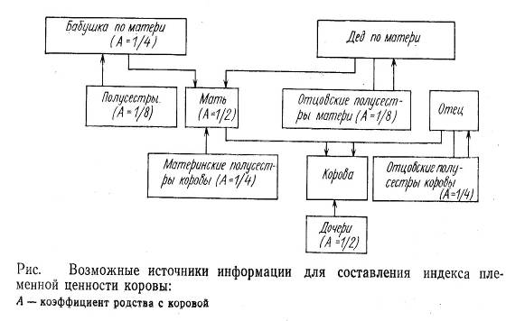

Точность оценки пробанда по фенотипу матери можно определить по формуле

И = R × (Х1 – Хср)

где И — индекс племенной ценности животного; R — коэффициент регрессии, R = 0,5h2; Х1 – Хср — разность в продуктивности матери и средней по стаду.

Например, индекс племенной ценности телки, вычисленный по продуктивности матери, превышающей среднюю стада по надою на 800 кг (σ1) и содержанию жира на 0,3% (σ2), при наследуемости признаков соответственно h12 = 0,2 и h22 = 0,5 составит: по надою И1 = 0,5×02×800 = 80 кг и по содержанию жира в молоке И2 = 0,5×05×0,3 = 0,075 %. Полученные данные являются показателями возможного генетического превосходства продуктивности дочерей над средними по стаду.

В табл. 1 приведены коэффициенты регрессии племенной ценности пробанда по фенотипу матери для разных значений наследуемости, повторяемости и числа лактации матери.

Таблица 1. Коэффициенты множественной регрессии племенной ценности пробанда по фенотипу матери

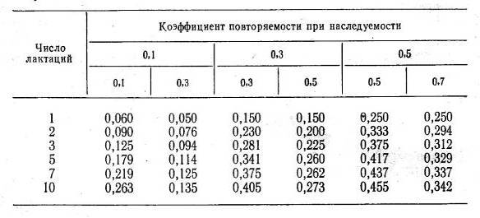

Данные табл. 1 показывают, что точность оценки племенных качеств пробанда с увеличением наследуемости признака и числа повторений контроля продуктивности матерей значительно повышается.

Анализ оценки пробанда с учетом 1-го и 2-го рядов предков показывает, что привлечение информации о фенотипах второго ряда предков позволяет получить более точную оценку пробанда по признакам с низкой наследуемостью (табл. 2).

Таблица 2 Весовые коэффициенты при оценке пробанда по продуктивности предков 1-го и 2-го рядов родословной

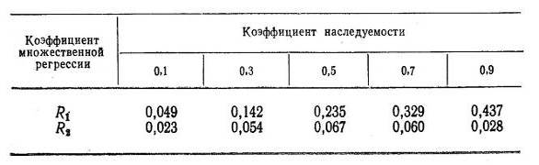

Связь пробанда с предком определяется расположением предка в родословной и наследуемостью признака отбора. Сравнение показателей корреляции позволяет выявить влияние матери на животное.

Для признаков, ограниченных полом, эффективным приемом определения племенной ценности пробанда является учет в родословной лучших предков, генотип которых был оценен по дочерям. В этом случае достоверность племенной оценки зависит от числа дочерей данных предков.

Привлечение информации о мужских предках существенно повышает точность племенной оценки пробанда. Отец даже получает перевес по сравнению с матерью. Иногда для большей точности оценки привлекают информацию предков по отцу.

Приведенные материалы позволяют сделать вывод о том, что решающее значение для племенной оценки животного имеют продуктивные качества родителей и в меньшей степени — прародителей. Например, относительная точность племенной ценности животного по признаку с низкой наследуемостью составляет 0,5, при дополнительном учете данных еще четырех прародителей она повысится лишь до 0,57.

При отборе животных, и, прежде всего, производителей, для племенных целей необходимо обращать особое внимание на точность племенной оценки, которая увеличивается с повышением наследуемости признака. Так, для признака с наследуемостью 0,6 (жирномолочность) точность племенной оценки составляет 0,61.

На первый взгляд, 0,61 — небольшая точность оценки при достаточно большой информации, извлекаемой из родословной, но если учесть, что верхняя граница точности племенной оценки животного на основе родословной составляет 0,71, то данную величину следует признать удовлетворительной.

Таким образом, родословная — первая по значению информация (если не считать вспомогательных — экстерьера и развития), учитываемая при оценке и отборе племенного молодняка. Оценка молодняка по происхождению почти полностью предопределяет дальнейшее назначение животного и схему выращивания. Лишь после перевода в основное стадо в эту оценку вносятся коррективы в зависимости от оценки по фенотипу и по потомству. Родословная служит основанием предварительного отбора племенных производителей.

Полнота родословной, расширяя возможности анализа, не упрощает его. Развернутая родословная, вскрывая вероятные источники формирования генотипа потомка, сама ставит ряд вопросов, разрешить которые может лишь дальнейшая работа селекционера.

* 1. ВАЖНОСТЬ ОТБОРА ЖИВОТНЫХ ПО ПРОИСХОЖДЕНИЮ В СКОТОВОДСТВЕ

Отбор по происхождению является первой зоотехнической оценкой и предопределяет дальнейшую судьбу племенных животных. Она основана на постоянно наблюдаемом сходстве между родителями и их потомством, т. е. следует ожидать, что от более ценных родителей должен получаться и лучший приплод. Практикой подтверждено, что подобная оценка является одним из действенных элементов племенной работы /2, 4/.

На рис. 2 показано, как с повышением уровня продуктивности коров-рекордисток на 3 тыс. кг (от 6 тыс. до 9 тыс. кг) удой матерей достоверно увеличивается на 1089 кг, матерей отцов — на 497 кг по черно-пестрой породе, а в симментальской и сычевской соответственно на 1045 и 1673 кг молока.

Первую попытку установить влияние предков родословной на пробанда сделал Ф. Гальтон, который определил, что животные от двух родителей (отца и матери) наследуют вдвое больше, чем от четырех животных второго ряда, вчетверо больше, чем от восьми предков третьего ряда, и т. д. (I ряд — 50%, II ряд — 25;%, III ряд и далее —25%).

Основные разногласия возникают в оценке влияния предков по мере их удаления в родословной потомка. По видимому, такое распределение доли влияния предков условно и недостаточно для оценки родословной в целом. Один родитель, предок, какими бы высокими продуктивными и племенными качествами он ни обладал, ни в коей мере не определяет ценность родословной. Чтобы подтвердить сказанное, в племзаводе «Сычевка» определили корреляцию между удоем 248 коров и предков в четырех рядах родословной (рис. 3).

Установлено, что из 30 предков родословной животного положительную связь имеют 12 (4 женских и 8 мужских), отрицательную 18 (11 женских и 7 мужских). Хотя все коэффициенты относительно невысокие, отмечается существенное превосходство мужских предков над женскими в первом и втором рядах родословной.

Самая высокая зависимость установлена между показателями предков первого ряда родословной и удоем потомков.

Практика подтверждает, что селекционер при оценке животных по родословной учитывает информацию по большинству предков, при этом выделяет высокоценных животных, относящихся к ведущим линиям, семействам. Ценность родословной повышается, если выдающиеся предки встречаются много раз (применяется инбридинг). Предпочтение отдают тем животным, в родословной которых предки высоко оценены по качеству потомства.

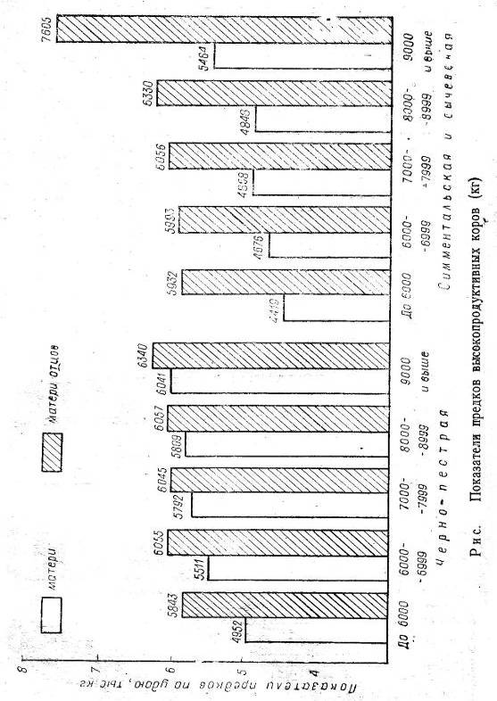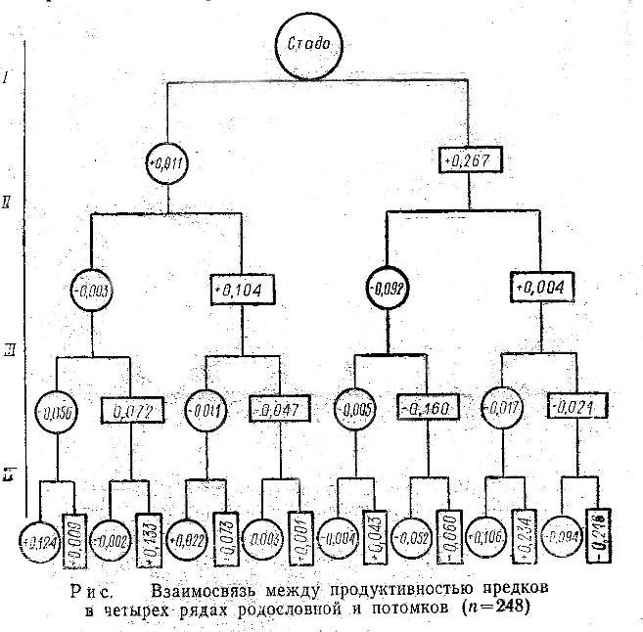

В молочном скотоводстве происхождение быка имеет исключительно важное значение, так как он сам не может быть оценен по продуктивности и единственным критерием оценки его племенных качеств длительное время являются сведения о продуктивности предков производителя. Для суждения об эффективности оценки племенных качеств быков по продуктивности ближайших женских предков изучена взаимосвязь между показателями удоя матерей, бабок, прабабок, быков и дочерей коров (рис. 4).

Коэффициенты ранговой корреляции между указанными показателями, если учитывается продуктивность матерей за первую, третью и высшую лактации, соответственно равнялись 0,33; 0,5 и 0,54.

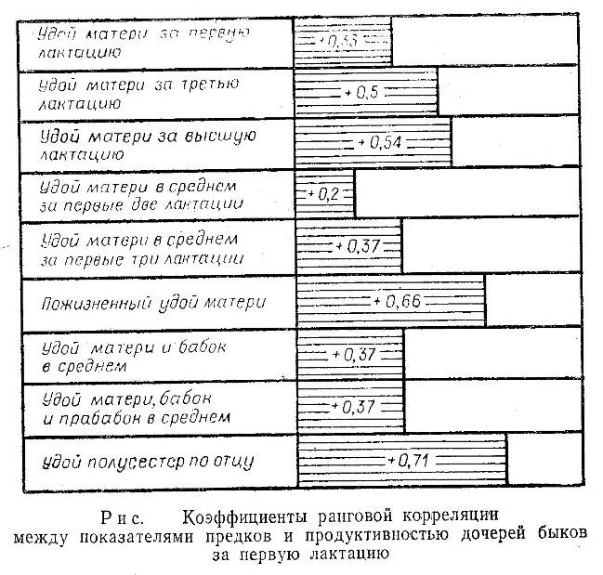

Одним из возможных объяснений невысокой эффективности отбора быков по продуктивности матерей за любую лактацию (в том числе и высшую) является то, что при такой оценке племенной ценности коров-матерей наслаиваются влияния многообразных факторов негенетического характера.

Эффективность отбора по родословной повышается незначительно, если используется информация по матери быка в среднем за первые две или три лактации. Пожизненная продуктивность коровы наиболее полно отражает ее биологическую и хозяйственную ценность (r = 0,66). В этом случае наблюдается более полное соответствие фенотипической оценки, на которой основывается отбор, истинной племенной ценности животного — его генотипу.

Наиболее высокая степень наследуемости удоя и содержания жира в молоке коров стада племзавода «Сычевка» наблюдалась в том случае, когда селекционируемые признаки были учтены у матерей за первые семь лактации. При этом коэффициент наследуемости удоя был больше в 2,4 раза, а содержания жира в молоке — в 2,3 раза. Следовательно, привлечение информации о продуктивности матерей быков за наибольшее число лактации позволяет более надежно оценить продуктивные и племенные качества их потомков.

Привлечение информации о продуктивных качествах бабок и прабабок также незначительно повышает надежность отбора ремонтных быков по родословной. Таким образом, оценка производителей по удою ближайших женских предков может быть в отдельных случаях только ориентировочной. Однако в системе селекционной работы нельзя совсем исключить легко осуществимый и доступный каждому специалисту отбор по родословной, так как он останется важнейшим звеном в качестве критерия предварительной оценки быков-производителей перед проверкой их по качеству потомства.

Полнота родословной, расширяя возможности анализа, не упрощает его. Казалось бы, с заполнением родословной в ней остается меньше неизвестных, а сведения о большинстве предков делают суждение о племенной ценности быка надежным. Это правильно отчасти, так как селекционер не может точно предсказать конкретный результат каждого сочетания.

Важное значение имеют данные о взаимосвязи продуктивности полусестер быков и уровня удоев их дочерей за 90 дней лактации. По удою и содержанию жира в молоке коэффициенты корреляции оказались равными 0,7. Это позволяет не только достоверно оценить наследственные качества производителей, но и сократить сроки их испытания на шесть-семь месяцев.

Таким образом, предварительный отбор по происхождению молодых быков важно провести возможно точнее. Для этого целесообразно использовать показатели полусестер по отцу. Этот прием должен найти широкое применение в дальнейшем, так как сейчас в значительных масштабах организуют контрольные скотные дворы для испытания быков по качеству потомства, что позволит ускоренно оценивать по полусестрам всех ремонтных племенных быков.

Согласно утвержденной инструкции по бонитировке крупного рогатого скота молочных и молочно-мясных пород происхождение оценивается 16 баллами, которые вычисляются следующим образом: чистопородные — 6 баллов, за мать и отца класса элита-рекорд — по 3 балла, за отца, оцененного по качеству потомства не ниже третьей категории по удою и жирномолочности дочерей, — по 2 балла.

Видимо, при бонитировке коров по генотипу недостаточно обоснован вес оценки отца по качеству потомства. Бесспорно, та корова будет ценнее при прочих равных условиях, у отца которой показатели потомства позволяют отнести его к первой категории. Сейчас же за отца любой категории принято давать 2 балла. Это неправильно. В оценочной шкале должно быть предусмотрено три градации, как для оценки генотипа быков-производителей, так и для оценки молодняка.

Генотип быка при оценке по комплексу признаков уже оценивают в 70 баллов, что показывает на большое значение происхождения производителя, так как оно фактически является длительное время единственным критерием его племенных качеств. Сумма баллов складывается следующим образом: за мать класса элита-рекорд — 25 баллов и, если жирность молока не ниже требований стандарта по породе, добавляется еще 5 баллов, за отца класса элита-рекорд — 25 баллов, за оценку производителя или его отца по качеству потомства с первой категорией по удою дочерей — 8 баллов, по содержанию жира — 7 баллов.

Молодняку при бонитировке за генотип можно максимально дать 30 баллов. Здесь баллы устанавливают за породность, классную оценку матери и отца и оценку отца по качеству потомства.

Таким образом, при оценке по генотипу всех половозрастных групп крупного рогатого скота решающее значение придается наследственным качествам родителей, и в первую очередь отца.

* 1. ЗНАЧЕНИЕ РОДОСЛОВНЫХ В ПЛЕМЕННОЙ РАБОТЕ

Родословные употреблялись еще в древнем мире. Тогда при разведении арабских лошадей установили происхождение лошадей по материнской линии, а у ахал-текинских — по отцовской. Затем при выведении чистокровной верховой английской породы с XVIII столетия английские коннозаводчики стали записывать происхождение своих лошадей не только для себя, но и вели племенные книги для общего пользования, считая выгодным поделиться своими секретами, чтобы успеть узнать секреты конкурентов.

По М. М. Щепкину: «Без знаний кровей нет племенного дела». «Надо знать язык, на котором написано литературное произведение. Без знания языка самое лучшее из них остается мертвой буквой». М. М. Щепкин и Н. Н. Завадовский называли результаты зафиксированных родословных «заводским капиталом».

И. С. Попов подчеркнул огромную важность знания происхождения племенных животных: «...в родословной ищут, что каждое животное получает от предков и какие качества закреплены в нем работой заводчиков в ряде поколений».

В истории зоотехнии наряду с несомненно положительным использованием в племенной работе родословных имелись случаи, когда и великолепная родословная себя не оправдывала. Спаривание орловского рысака Громадного с кобылой Кокеткой, от которых произошел рекордист Крепыш, названный «лошадью столетия», повторяли несколько раз, но такой результат получен был только однажды. То же самое наблюдалось и при спаривании орловцев Ловчего и Уборной, давших всесоюзного рекордиста по резвости Улова. Однако существующие различия между животными с одинаковым или весьма сходным происхождением имеют свое генетическое обоснование:

1. Сельскохозяйственные животные, как известно, имеют разное диплоидное число хромосом: лошадь — 62, осел — 60, крупный рогатый скот — 60, коза — 60, овца — 54, свинья — 40. В результате мейоза в спермиях и яйцеклетках животных этих видов число комбинаций хромосом оказывается настолько велико, что нахождение двух абсолютно тождественных гамет почти невероятно. К этому же ведет влияние кроссинговера и мутаций;

2. Многообразие сперматозоидов и яйцеклеток определяет различие зигот, которые, в свою очередь, генетически обусловливают ту большую изменчивость животных, которая наблюдается даже в потомстве одной пары родителей. Абсолютно тождественных (идентичных) братьев или сестер (если исключить однояйцевых близнецов) не встречается. При спаривании двух гетерозиготных даже по одному признаку (Аа) животных среди их потомства могут быть три типа генетически разных только по этому признаку животных (АА + 2Аа + аа). При спаривании животных, гетерозиготных по многим признакам, изменчивость их потомства возрастает.

Погрешности в установлении происхождения животных. Наиболее часто погрешности в определении истинного происхождения допускаются при определении отцовства. По данным иммунобиологического контроля, в некоторых племенных хозяйствах отцовство неправильно устанавливалось в 25 — 30 случаях из 100. Встречаются ошибки и в нумерации животных при реставрации исчезающих номеров, а также при заполнении родословной.

Не меньшее значение имеют различия в условиях жизни животных (утробное развитие, особенности выращивания и эксплуатации). У высокомолочной коровы мать может быть с низким удоем не потому, что она не способна давать много молока, а потому, что находилась в менее благоприятных условиях.

По Н. Н. Завадовскому, добрая слава производителя зависит от его прошедшего и будущего. Его родословная говорит о том, что он может дать, а обстановка, в которой он будет использоваться, направляет по-своему.

Яркую формулировку сказанному выше дал Н. А. Юрасов, по которому родословная всегда шире, а экстерьер — уже действительного содержания наследственности. Кто полагается только на родословные, забывая обо всем другом, никогда не имеет успеха. Эту мысль удачно продолжил Е. Я. Борисенко: родословная шире, богаче, а фенотип беднее действительного наследственного содержания животных. Не все, что заложено в генах, реализуется в генотипе.

По О. В. Гаркави, шансы выбрать генетически лучшее животное — бесспорно выше при хорошей родословной, но и риск ошибиться все же очень велик.

Сопоставляя эти высказывания, можно сделать вывод: родословную не следует недооценивать, но не следует и переоценивать /3/.

Роль родословных при чистопородном разведении. Чистопородное разведение племенных животных — самый совершенный, хорошо изученный и наиболее широко используемый метод. Чистопородными признают только тех животных, породность которых подтверждена документально их родословными, в которых прослеживается несколько рядов предков. В так называемые закрытые племенные книги для лошадей чистокровной верховой породы (и некоторых других) записывают только тех животных, у которых чистокровны не только отец и мать, но и много поколений их предков. В открытые племенные книги записывают и условно чистопородных животных, которые имеют 31/32 наследственности улучшающей породы, установленной опять-таки на основании их родословной.

Без родословной нет чистопородного разведения животных культурных пород; на линии и семейства могут быть дифференцированы породы, работа с которыми пока что является наиболее совершенной из форм проведения племенной работы.

Родословные и работа с линиями и семействами. Линии и семейства — это прежде всего генеалогические группы родственных между собой животных, потомков одного родоначальника (линии) или одной родоначальницы (семейства). Без родословных их нет и быть не может.

В линиях и семействах наряду с преемственностью в ряде смежных поколений важную роль играет ветвление как внутри линии, так и внутри семейства. Ветви ведутся от лучших продолжателей линии — из числа мужских потомков родоначальника или лучших женских потомков родоначальниц семейств. Ветви, кроме общелинейных и общесемейственных, имеют еще и некоторые специфические особенности, превосходящие индивидуальные.

Большое значение в разведении по линиям имеет и сочетаемость линий с другими линиями и семействами, и ветвей линии с другими ветвями той же линии. Нахождение удачных сочетаний и повтор их в значительно более крупных масштабах — один из наиболее эффективных приемов разведения по линиям. Нахождение таких сочетаний возможно лишь при самом тщательном анализе родословных. К тому же, если наличие удачных сочетаний имеет место при отсутствии родственного спаривания, то такие межлинейные кроссы весьма полезны. Если при внутрилинейном разведении употребляется целеустремленный инбридинг, то по родословным инбредных животных можно определить не только степень примененного инбридинга, но и направленность на животных разного племенного достоинства.

Родословные и отбор. Каждое животное и в племенном, и в товарном стаде в течение жизни проходит несколько оценок, на основе которых производят отбор (многоступенчатый отбор). При этом одним животным создают лучшие условия выращивания и эксплуатации, других продают на племя, остальных выращивают на убой в молодом возрасте.

Первая оценка делается по родословной. Она возможна даже до рождения теленка на основания записей о спаривании матки с производителем. Животные, выбракованные по происхождению, попасть в число лучших племенных животных могут лишь при условии резкого улучшения производительности их матерей и новой, значительно более высокой оценки их отцов по качеству потомства, т.е. при переоценке их родословной.

родословная животное происхождение отбор

1. ОБСУЖДЕНИЕ И АНАЛИЗ РЕЗУЛЬТАТОВ ТЕОРЕТИЧЕСКОГО ИССЛЕДОВАНИЯ ТЕМЫ, ДОКАЗАТЕЛЬСТВА ТЕОРЕТИЧЕСКИХ ПОСЫЛОК

В практике племенной работы оценка животных по происхождению применялась издавна. Еще при создании знаменитой арабской породы лошадей очень большое внимание уделялось известным предкам. Особое значение происхождению животных придавалось в XVIII и XIX вв., когда в Европе, в частности в Англии, высокой степени развития достигло заводское искусство и ускорился процесс создания новых ценных пород животных всех видов.

Анализ родословных дает основание для предвидения будущих продуктивных и племенных качеств животных в зависимости от того, какими показателями характеризуются их предки.

Выбор животных для комплектования стада, и особенно производителей, должен всегда начинаться с оценки и отбора по родословной. При этом надо помнить, что наибольшее наследственное влияние на животное, которое оценивают (пробанда), оказывают, как правило, родители. Степень влияния других предков уменьшается по мере удаления их от пробанда.

Однако племенные качества животного на основе фенотипа предков можно оценить лишь приблизительно, так как большинство селекционируемых признаков имеет невысокую наследуемость и, кроме того, существует большое число возможных комбинаций генов. Даже в том случае, если коэффициент наследуемости признака равен 1, лишь 25% изменчивости признака у потомства определяется каждым родителем, а 50 % вызвано новыми комбинациями генов. Сложность оценки по родословной заключается и в том, что большинство признаков ограничено полом.

Отбор по происхождению является первой зоотехнической оценкой и предопределяет дальнейшую судьбу племенных животных. Эта оценка основана на постоянно наблюдаемом сходстве между родителями и их потомством, т. е. следует ожидать, что от более ценных родителей должен получаться и лучший приплод. Практикой подтверждено, что подобная оценка является одним из действенных элементов племенной работы.

Как сказал Е. Я. Борисенко: «Родословная шире, богаче, а фенотип беднее действительного наследственного содержания животных. Не все, что заложено в генах, реализуется в генотипе».

1. ЭКОНОМИЧЕСКОЕ ОБОСНОВАНИЕ ИЗУЧЕННЫХ ВОПРОСОВ ТЕМЫ

Анализ родословных дает основание для предвидения будущих продуктивных и племенных качеств животных в зависимости от того, какими показателями характеризуются их предки.

Как было указано выше, проведенный анализ происхождения 91 коровы-рекордистки черно-пестрой породы, раздоенных в стаде племзавода «Молочное» Вологодской области до уровня удоев от 8000 до 11500 кг, показал, что все они имеют в родословных животных с такой же рекордной продуктивностью.

Родословные дают возможность определить, каких животных в стаде лучше использовать для заказных спариваний.

Оценка животных по происхождению может проводиться еще до рождения самого пробанда, т.е. можно заранее предположить его будущую племенную и продуктивную ценность, не затрачивая при этом средств на выращивание пробанда, его оценку по продуктивности и продуктивности его потомства, которая требует наибольшего вложения средств и затраченного времени.

Племенная работа в животноводстве – это в первую очередь выявление и использование производителей-улучшателей. Затраты на оценку производителей по качеству потомства значительно снижаются при предварительном их отборе – по родословной, продуктивности боковых родственников (сибсов и полусибсов), конституции и экстерьеру. При оценке производителей в раннем возрасте экономические затраты на проведение оценки на испытательной станции оправдываются в кратчайшие сроки.

1. ПЕРСПЕКТИВЫ РАЗВИТИЯ РАЗРАБАТЫВАЕМОЙ ТЕМЫ

Изучение родословных позволяет не только прогнозировать уровень продуктивности и различные качества животных, но и помогает глубже разобраться в особенностях стада в целом, выявить эффективность подбора прошлых лет, определить результаты применявшегося родственного спаривания, судить о том, что дало прилитие крови другой породы. Родословные дают возможность определить, каких животных в стаде лучше использовать для заказных спариваний.

Нередко животные с одинаковой родословной (родные братья и сестры) значительно отличаются друг от друга по ряду признаков. Все это, однако, не умаляет значения в племенной работе оценки животных по родословным, и эффективность такой оценки тем выше, чем всесторонне делается анализ родословной.

Оценка животных по родословным будет тем эффективнее, чем больше у специалиста знаний об истории и особенностях породы, ее племенных ресурсах, сочетаемости различных родственных групп, чем больше накоплено данных об опыте племенной работы со стадом и породой, использовании отдельных выдающихся животных. Оценивая животных по родословной, нужно ориентироваться на тот племенной фонд, в составе которого предполагается использовать оцениваемое животное.

При отборе животных по происхождению целесообразно, кроме оценки по родословной, использовать данные о боковых родственниках животного: сестрах, полусестрах, братьях, полубратьях, что получило название оценки по сибсам и полусибсам. Основывается такая оценка на генотипическом сходстве между животными, происходящими от одних и тех же родителей.

У боковых родственников животного к моменту оценки его по родословной могут быть уже выявлены продуктивные качества, и, следовательно, мать или отец пробанда, кроме их фенотипических показателей, имеют оценку по качеству потомства, то есть по генотипу. Таким образом, оценка производителя по качеству потомства представляет собой одновременно оценку любого из его сыновей по полусибсам. Поэтому оценка животного по происхождению будет надежнее, если данные его родословной дополняются оценкой по боковым родственникам. Причем оценка по сибсам и полусибсам дает возможность иногда даже точнее определить племенные качества животных, чем оценка по родословной. Если обычно наблюдаемая положительная корреляция между оценкой по родословной и качеству потомства колеблется от +0,15 до +0,20, то работами Ф. Ф. Эйснера по оценке быков лебединской породы установлено, что корреляция между оценкой по полусестрам и последующей оценкой тех же быков по качеству потомства составляет +0,5, +0,6.

ВЫВОДЫ И ПРЕДЛОЖЕНИЯ

Проанализировав материал курсовой работы, можно сделать следующие выводы:

1. Родословные — способ фиксации в определенном порядке происхождения животных. Они включают пробанда (животное, на которого составлена родословная), его предков и потомков, а также некоторые сведения о каждом из этих животных.
2. Родословная — первая по значению информация (если не считать вспомогательных — экстерьера и развития), учитываемая при оценке и отборе племенного молодняка. Оценка молодняка по происхождению почти полностью предопределяет дальнейшее назначение животного и схему выращивания.
3. Проводя оценку животных по происхождению, следует помнить, что она считается предварительной. Окончательное суждение о ценности животного может быть сделано после выявления его продуктивности и оценки по качеству потомства.
4. В молочном скотоводстве происхождение быка имеет исключительно важное значение, так как он сам не может быть оценен по продуктивности и единственным критерием оценки его племенных качеств длительное время являются сведения о продуктивности предков производителя.
5. Без родословной нет чистопородного разведения животных культурных пород; на линии и семейства могут быть дифференцированы породы, работа с которыми пока что является наиболее совершенной из форм проведения племенной работы.

СПИСОК ИСПОЛЬЗОВАННЫХ ИСТОЧНИКОВ

1. Жебровский Л.С. Селекционная работа в условиях интенсификации животноводства. – Л.: Агропромиздат, 1987. – 246 с., ил.
2. Красота В.Ф., Джапаридзе Т.Г., Костомахин Н.М. Разведение сельскохозяйственных животных. – М.: КолосС, 2006. – 424 с., ил.
3. Племенное дело в животноводстве Л.К. Эрнст, Н.А. Кравченко, А.П. Солдатов и др. – М.: Агропромиздат, 1987. – 287 с., ил.
4. Рузский С.А. Племенное дело в скотоводстве. – М.: Колос, 1972. – 296 с.
5. Эрнст Л.К., Григорьев Ю.Н. Повышение эффективности племенной работы в хозяйствах крупных регионов. – М.: «Московский рабочий», 1985. – 244 с., ил.